TERMO DE REFERÊNCIA

- DA JUSTIFICATIVA

  - A aquisição de togas e afins para o Tribunal Regional Federal da 5ª. Região visa a atender a necessidade de renovação de togas desgastadas pelo uso, bem como para permitir a utilização pelos novos Desembargadores Federais, que serão nomeados, em virtude de aposentadorias ou promoções.

  - Há também a necessidade de substituição das togas utilizadas pelos advogados e pelos servidores, durante as Sessões de Julgamento do Tribunal Regional Federal da 5ª Região.

- DO OBJETO

  - Contratação de empresa especializada para fornecimento de togas, capas e pelerines, através de contrato por demanda, para o Tribunal Regional Federal da 5ª Região, compreendendo:

LOTE ÚNICO
Item | Material | Unid. | Quant. | Código CATMAT
1 | Toga de Gala  Especificações: Toga longa em microfibra preta 100% poliéster; fechamento com botões pretos; mangas compridas com pregas a partir do ombro; punhos com renda branca presa com velcro preto; tecido duplo na frente, em todo o comprimento da toga; as costas com pregas em tecido duplo, finalizando com uma pala quadrada; gola tipo padre; e jabor de renda branca preso com velcro.  Ver Figura Anexo I deste Termo de Referência. | Unid. | 15 | PDM: 17791 - TOGA  Item: 150599 - toga, nome toga
2 | Toga de Serviço  Especificações: Toga longa em microfibra preta 100% poliéster; fechamento com velcro preto; mangas compridas com pregas a partir do ombro; detalhe de tecido na frente; gola em decote V; e as costas com recortes e pregas simples, com pala quadrada em tecido duplo.  Ver Figura Anexo II deste Termo de Referência. | Unid. | 15 | PDM: 17791 - TOGA  Item: 150599 - toga, nome toga
3 | Toga para Advogado  Especificações: Toga curta, com cumprimento abaixo do joelho,  em microfibra preta 100% poliéster; Fechamento com velcro preto; Mangas compridas com pregas a partir do ombro; Detalhe de tecido na frente; Gola com decote redondo; As costas com recortes e pregas simples, com pala redonda em tecido duplo; e Tamanhos das togas: 02 (duas) para manequim 48, 02 (duas) para manequim 44 e 01 (uma) para manequim 42, de forma que possa ser utilizadas nos tamanhos padrões - P, M e G.  Ver Figura Anexo III deste Termo de Referência. | Unid. | 5 | PDM: 17791 - TOGA  Item: 150599 - toga, nome toga
4 | Capa  Especificações: Capa longa em microfibra preta 100% poliéster; Gola tipo padre com pala redonda dupla; Fita de cetim para amarração e Torçal preto com bola pendente.  Ver Figura Anexo IV deste Termo de Referência. | Unid. | 15 | PDM: 9495 - VESTUÁRIO ESPECIAL / ACESSÓRIOS  Item: 150914 - vestuário especial / acessórios, nome vestuário especial / acessórios
5 | Pelerine  Especificações: Pelerine em microfibra preta 100% poliéster; Gola tipo padre, fechamento com colchetes; e Torçal preto com bola pendente.  Ver Figura Anexo V deste Termo de Referência. | Unid. | 10 | PDM: 9495 - VESTUÁRIO ESPECIAL / ACESSÓRIOS  Item: 150914 - vestuário especial / acessórios, nome vestuário especial / acessórios

  - Havendo qualquer discordância entre a descrição do CÓDIGO CATMAT e a deste Termo de Referência, prevalecerá a descrição constante neste Termo de Referência.

- DO REGIME DE EXECUÇÃO

  - O regime de execução será o de empreitada por preço unitário. O fornecimento será realizado por demanda, mediante solicitação.

  - Considerando o regime de execução escolhido, as quantidades discriminadas no subitem 2.1. deste Termo de Referência constituem mera estimativa anual, não constituindo, em hipótese alguma, compromissos futuros para o TRF 5ª Região, razão pela qual não poderão ser exigidos nem considerados como quantidades e valores para pagamento mínimo, podendo sofrer alterações de acordo com as necessidades do CONTRATANTE, sem que isso justifique qualquer indenização à CONTRATADA.

- DA ENTREGA

  - A entrega definitiva deverá ser efetuada no Núcleo de Cerimonial e Relações Públicas do TRF da 5ª Região, situada na Avenida Cais do Apolo, S/N, Bairro do Recife, Recife (PE) – CEP: 50.030-908, Prédio Sede do TRF da 5ª Região – Edf. Ministro Djaci Falcão, no horário das 09:00 às 17:00 (de 2ª a 6ª feira), da seguinte forma:

    - Quando houver necessidade de aferição das medidas por parte da CONTRATADA (togas de gala e de serviços): em até 15 (quinze) dias corridos, contados a partir da data da aferição.

      - A aferição das medidas deverá ocorrer em até 03 (três) dias úteis, contados a partir do recimento da Ordem de Fornecimento, que será encaminhada à CONTRATADA através de e-mail, fax ou outro meio que comprove o seu recebimento.

      - As medidas deverão ser realizadas no Núcleo de Cerimonial e Relações Públicas do TRF da 5ª Região ou em outro local previamente informado na Ordem de Fornecimento, desde que localizado na Região Metropolitana do Recife.

    - Não havendo necessidade de aferição das medidas por parte da CONTRATADA: em até 10 (dez) dias corridos, contados a partir da data do recebimento da Ordem de Fornecimento (com as respectivas medidas), através de e-mail, fax ou outro meio que comprove o seu recebimento.

  - Toda entrega deverá ter prévia programação de data e hora, através do telefone: (81) 3425-9020.

- DA ESTIMATIVA DE PREÇOS

  - O valor estimado será o preço médio do Mapa Comparativo de Preços, que será elaborado pela Subsecretaria de Material e Patrimônio deste Tribunal.

- DA APRESENTAÇÃO DA AMOSTRA DO TECIDO

  - Para fins de verificação da conformidade do produto oferecido com as especificações técnicas definidas neste Termo de Referência, será exigida do licitante detentor da melhor proposta a apresentação de amostra do tecido a ser utilizado na confecção do material, com tamanho mínimo de 0,5m x 0,5mm, que deverá ser encaminhada no prazo máximo de 05 (cinco) dias úteis, contados a partir da data da solicitação oficial do pregoeiro, via sistema eletrônico. (comprasnet).

  - A(s) amostra(s) do tecido deverá(ão) conter o nome da empresa, número do Pregão e número do item e serem encaminhadas para Comissão Permanente de Licitações - CPL, no 8º andar do Edifício Djaci Falcão, sede deste Tribunal, situado na Av. Cais do Apolo, S/N, Bairro do Recife, Recife/PE. CEP. 50030-908, Telefones: 81-3425-9853/9885 - no horário das 09 às 18h, (de 2ª a 6ª feira) e serão avaliada(s) por servidor(a) do Núcleo de Cerimonial e Relações Públicas, do TRF da 5ª Região,
  - A(s) amostra(s) deverá(ão) ser apresentada(s) acompanhada(s) do(s) respectivo(s) documento(s) que comprove(m) conter(em) as características especificadas neste Termo de Referência.

    - O(s) documento(s) pode(m) ser prospectos, catálogos ou desenhos do(s) material(is) e, ainda, a indicação do item, a marca do produto/tecido, referência de seu fabricante e o nome e CNPJ do fornecedor.

  - O(s) licitante(s) que tiver(em) a(s) amostra(s) rejeitada(s) pela área técnica será (ão) desclassificado(s) do certame.

- DO PRAZO DE VIGÊNCIA CONTRATUAL E DO INÍCIO DA EXECUÇÃO

  - O prazo da vigência do contrato será de 12 (doze) meses, contados a partir da data de sua assinatura.

  - A CONTRATADA deverá estar apta a iniciar o fornecimento no 5º (quinto) dia útil seguinte ao da assinatura do Instrumento contratual.

- DAS CONDIÇÕES DE RECEBIMENTO

  - Observado o disposto nos artigos 73 a 76 da Lei 8.666/93, o recebimento do objeto desta contratação será realizado pelo Núcleo de Cerimonial e Relações Públicas do TRF da 5ª Região, da seguinte forma:
    - Provisoriamente, assim que efetuada a entrega, para efeito de posterior verificação da conformidade com as especificações;

    - Definitivamente, até 10 (dez) dias úteis da entrega, após verificação da qualidade, quantidade do bem e da realização dos testes necessários para o seu perfeito funcionamento, com a sua consequente aceitação.

  - No caso de consideradas insatisfatórias as condições do objeto recebido provisoriamente, será lavrado Termo de Recusa, no qual se consignarão as desconformidades, devendo o produto ser recolhido e substituído.

    - Após a notificação à CONTRATADA, o prazo decorrido até então, referente ao subitem 8.1.2, será desconsiderado, iniciando-se nova contagem tão logo sanada a situação.

  - O fornecedor terá prazo de 05 (cinco) dias úteis para providenciar a substituição do bem, a partir da comunicação oficial feita pelo TRF da 5ª Região, sem qualquer custo adicional para este Tribunal.

    - Caso a substituição não ocorra no prazo determinado, estará a CONTRATADA incorrendo em atraso na entrega e sujeita à aplicação das sanções previstas no Edital, neste Termo de Referência e no Instrumento Contratual.

  - O recebimento provisório e definitivo do objeto não exclui a responsabilidade civil a ele relativa, nem a ético-profissional, pela sua perfeita execução e dar-se-á se satisfeitas as seguintes condições:

    - Objeto de acordo com a Especificação Técnica contidas no Termo de Referência e na Proposta Comercial vencedora;

    - Quantidades em conformidade com o estabelecido na Nota de Empenho;

    - Entrega no prazo, local e horários previsto no Termo de Referência.

  - O recebimento definitivo dar-se-á:

    - Após verificação física que constate a integridade do produto;

    - Após verificação da conformidade com as quantidades e especificações constantes no Termo de Referência e o seu perfeito funcionamento.

  - O recebimento definitivo não deverá exceder o prazo de 10 (dez) dias úteis, a contar do recebimento provisório. Satisfeitas as exigências e condições previstas, lavrar-se-á Termo de Recebimento Definitivo, assinado por Comissão ou Servidor designado.

- DA GESTÃO E DA FISCALIZAÇÃO DO CONTRATO

  - Nos termos do artigo 67 da Lei Federal n.º 8.666/93, a responsabilidade pela gestão desta contratação ficará a cargo do Núcleo de Cerimonial e Relações Públicas do TRF da 5ª Região, através do servidor designado, que também será responsável pelo recebimento e atesto do documento de cobrança

  - A fiscalização deste Contrato será realizada por servidor a ser indicado pela Diretoria Geral.

  - As atribuições do gestor e do fiscal do contrato estão definidas na Instrução Normativa nº 03, de 28 de abril de 2014, da Diretoria Geral do TRF da 5ª Região, publicada no Diário Eletrônico Administrativo do TRF da 5ª Região nº 77.0/2014, do dia 29 de abril de 2014

  - A omissão, total ou parcial, da fiscalização não eximirá o fornecedor da integral responsabilidade pelos encargos ou serviços que são de sua competência.

  - Ao tomarem conhecimento de qualquer irregularidade ou inadimplência por parte da CONTRATADA, os titulares da fiscalização deverão, de imediato, comunicar por escrito ao órgão de administração do CONTRATANTE, que tomará as providências para que se apliquem as sanções previstas na lei, no Edital e neste Termo de Referência, sob pena de responsabilidade solidária pelos danos causados por sua omissão.

- DAS OBRIGAÇÕES DA CONTRATADA

  - Além das obrigações constantes nas especificações no Item 2 deste Termo de Referência, constituem obrigações da CONTRATADA:

    - Responsabilizar-se integralmente pelo objeto contratado, nas quantidades e padrões estabelecidos, vindo a responder pelos danos causados diretamente ao TRF da 5ª Região ou a terceiros, decorrentes de sua culpa ou dolo, nos termos da legislação vigente, não excluindo ou reduzindo essa responsabilidade a fiscalização ou acompanhamento pelo órgão interessado, conforme determina o art. 70 da Lei Federal nº 8.666/1993;

    - Disponibilizar um representante, devidamente qualificado, para realizar as aferições das medidas dos vestuários.

    - Prestar todos os esclarecimentos que forem solicitados pelo CONTRATANTE, obrigando-se a atender, de imediato, todas as reclamações a respeito da qualidade dos serviços.

    - Prestar os serviços contratados com as características exigidas no contrato e de acordo com a legislação vigente pertinente, sendo vedadas soluções alternativas para consecução do objeto, ressalvadas as hipóteses de expressa anuência por parte da administração.

    - Não veicular publicidade, vinculada ou não, acerca do contrato firmado com o TRF da 5ª Região, salvo quando oficialmente autorizado pela Administração.

    - 10.1.5. Aceitar, nas mesmas condições contratuais, os acréscimos ou supressões até o limite de 25% (vinte e cinco por cento) do objeto contratado, desde que a despesa não esteja liquidada;

    - Atender prontamente a todas as solicitações do TRF da 5ª Região previstas no Edital, no Termo de Referência e outras estabelecidas no Contrato;

    - Comunicar ao TRF da 5ª Região, por escrito, qualquer anormalidade de caráter urgente e prestar os esclarecimentos necessários;

    - Não empregar menores de 18 anos em trabalho noturno, perigoso ou insalubre, bem como não empregar menores de 16 anos em qualquer trabalho, salvo na condição de aprendiz, a partir de 14 anos.

    - Observar o inserto no art. 3º da Resolução nº 07 (18/10/2005), com nova redação dada pela Resolução nº 09 (06/12/2005), ambas do Conselho Nacional de Justiça, no tocante a vedação de manutenção, aditamento ou prorrogação de contrato de prestação de serviços com empresa que contrate empregados que sejam cônjuges, companheiros ou parentes em linha reta, colateral ou por afinidade, até o terceiro grau, inclusive, de ocupantes de cargos de direção e de assessoramento, de membros ou juízes vinculados ao respectivo Tribunal CONTRATANTE, devendo na ocorrência de quaisquer umas das hipóteses descritas, comunicar, de imediato e por escrito, a este Sodalício, respondendo, na forma da lei, pela omissão.

    - Manter durante toda a execução contratual, em compatibilidade com as obrigações por ela assumidas, todas as condições de habilitação e qualificação exigidas no processo de contratação, conforme inciso XIII, art. 55, da Lei nº 8.666/1993.

      - Na hipótese do inadimplemento do subitem anterior, a CONTRATADA será notificada, no prazo definido pelo TRF da 5ª Região, para regularizar a situação, sob pena de rescisão da contratação (Arts. 78, inciso I da Lei nº 8.666/1993), além das penalidades previstas no Edital, no Termo de Referência, no Instrumento Contratual e na legislação pertinente.

    - Manter sempre atualizados os seus dados cadastrais, alteração da constituição social ou do estatuto, conforme o caso, principalmente em caso de modificação de endereço, sob pena de infração contratual.

    - Cumprir com as demais obrigações constantes no Edital, no Termo de Referência e outras previstas no Contrato.

- DAS OBRIGAÇÕES DO CONTRATANTE

    - Acompanhar, fiscalizar e avaliar os serviços objeto deste Termo de Referência;

    - Proceder aos pedidos dos serviços à CONTRATADA, de acordo com as necessidades, respeitando os prazos para atendimentos;

    - Prestar as informações e os esclarecimentos que venham a ser solicitados pelo licitante vencedor;

    - Efetuar o pagamento na forma ajustada neste Termo de Referência e no Instrumento Contratual;

    - Cumprir com as demais obrigações constantes no Edital, no Termo de Referência e outras previstas no Contrato.

- DAS PENALIDADES

  - Serão aplicadas à CONTRATADA, garantidos o contraditório e a ampla defesa, as penalidades conforme a seguir:

Multa por Descumprimento de Prazos e Obrigações

    - Na hipótese da CONTRATADA não iniciar o objeto contratado no prazo estabelecido no Termo de Referência, caracterizar-se-á atraso, e será aplicada multa de 0,2% (zero vírgula dois por cento) por dia, até o máximo de 10% (dez por cento) sobre o valor da fatura mensal.

    - O CONTRATANTE, a partir do 10º (décimo) dia de atraso, poderá recusar o objeto contratado, ocasião na qual será cobrada a multa relativa à recusa e não mais a multa diária por atraso, ante a inacumulabilidade da cobrança.

      - Em caso de recusa do objeto contratado aplicar-se-á multa de 10% (dez por cento) sobre o valor da fatura mensal.

    - Entende-se configurada a recusa, além do descumprimento do prazo estabelecido no subitem 12.1.2 deste Termo de Referência, as hipóteses em que a CONTRATADA não apresentar situação regular conforme exigências contidas no Edital, neste Termo de Referência e no Contrato.

    - Caso a CONTRATADA não atenda aos demais prazos e obrigações constantes no Edital e no Termo de Referência, aplicar-se-á multa de 0,2% (zero vírgula dois por cento) por dia, limitada a 10% (dez por cento) sobre o valor da fatura mensal.

      - A multa aplicada em razão de atraso injustificado não impede que a Administração rescinda a contratação e aplique outras sanções previstas em lei.

Multa por Rescisão

    - Nas hipóteses de rescisão unilateral, deve ser aplicada multa de 10% (dez por cento) sobre o valor da contratação.

    - Não deve haver cumulação entre a multa prevista neste artigo e a multa específica prevista para outra inexecução que enseje em rescisão. Nessa hipótese, deve ser aplicada a multa de maior valor.

    - As multas descritas serão descontadas de pagamentos a serem efetuados ou da garantia, quando houver, ou ainda cobradas administrativamente e, na impossibilidade, judicialmente.

    - O TRF da 5ª Região poderá suspender os pagamentos devidos até a conclusão dos processos de aplicação das penalidades.

    - Além das penalidades citadas, à CONTRATADA ficará sujeita ainda ao cancelamento de sua inscrição no Cadastro de Fornecedores do CONTRATANTE, bem como será descredenciada do SICAF e, no que couberem, às demais penalidades referidas no Capítulo IV da lei 8.666/1993.

    - As penalidades aplicadas à CONTRATADA serão registradas no SICAF.

    - A CONTRATADA não incorrerá em multa durante as prorrogações compensatórias expressamente concedidas pelo CONTRATANTE, em virtude de caso fortuito, força maior ou de impedimento ocasionado pela Administração.

- DO PROCEDIMENTO PARA PAGAMENTO

  - DO DOCUMENTO DE COBRANÇA

    - Para efeitos de pagamento, a CONTRATADA deverá apresentar documento de cobrança, constando de forma discriminada, a efetiva realização do objeto contratado com o quantitativo das togas, capas e pelerines fornecidos no mês imediatamente anterior, informando, ainda, o nome e número do banco, a agência e o número da conta-corrente em que o crédito deverá ser efetuado.

    - A CONTRATADA deverá apresentar juntamente com o documento de cobrança a comprovação de que cumpriu as seguintes exigências, cumulativamente:
a) Certidão de regularidade com a Seguridade Social;
b) Certidão de regularidade com o FGTS;
c) Certidão de regularidade com a Fazenda Federal;
d) Certidão de regularidade com a Fazenda Estadual e Municipal do domicílio ou sede do licitante, ou outra equivalente, na forma da lei.
e) Certidão Negativa de Débitos Trabalhistas.

    - Os documentos de cobrança deverão ser entregues pela CONTRATADA, no Setor de Malotes do TRF da 5ª Região, localizado no térreo do Edifício Sede, situado no Cais do Apolo, s/nº - Edifício Ministro Djaci Falcão, Bairro do Recife, Recife-PE, CEP: 50.030-908, CNPJ 24.130.072/0001-11.

    - Caso o objeto contratado seja faturado em desacordo com as disposições previstas no Edital, no Termo de Referência e no instrumento contratual ou sem a observância das formalidades legais pertinentes, a CONTRATADA deverá emitir e apresentar novo documento de cobrança, não configurando atraso no pagamento.

    - Após o atesto do documento de cobrança, que deverá ocorrer no prazo de até 05 (cinco) dias úteis contados do recebimento do documento de cobrança no protocolo do Tribunal, o gestor do contrato deverá encaminhá-lo para pagamento.

  - DO PAGAMENTO

    - O pagamento será efetuado, mensalmente, mediante crédito em conta-corrente até o 5º (quinto) dia útil após o atesto do documento de cobrança e cumprimento da perfeita realização da entrega dos produtos solicitados e prévia verificação da regularidade fiscal da licitante vencedora.

    - 13.2.2. Antes do pagamento, a Administração realizará consulta ao SICAF para verificar a manutenção das condições de habilitação.

      - Constatando-se, junto ao SICAF, a situação de irregularidade da CONTRATADA, proceder-se-á à sua advertência, por escrito, no sentido de que, no prazo de 05 (cinco) dias úteis, a CONTRATADA regularize sua situação ou, no mesmo prazo, apresente sua defesa.

      - O prazo do subitem anterior poderá ser prorrogado uma vez, por igual período, a critério da Administração;

      - Não havendo regularização ou sendo a defesa considerada improcedente, a Administração comunicará aos órgãos responsáveis pela fiscalização da regularidade fiscal quanto à inadimplência do fornecedor, bem como quanto à existência de pagamento a ser efetuado pela Administração, para que sejam acionados os meios pertinentes e necessários para garantir o recebimento de seus créditos;

      - Persistindo a irregularidade, a Administração adotará as medidas necessárias à rescisão do contrato em execução, nos autos dos processos administrativos correspondentes, assegurada à CONTRATADA a ampla defesa;

      - Havendo a efetiva prestação de serviços, os pagamentos serão realizados normalmente, até que se decida pela rescisão contratual, caso a CONTRATADA não regularize sua situação junto ao SICAF;

      - Somente por motivo de economicidade, segurança nacional ou outro interesse público de alta relevância, devidamente justificado, em qualquer caso, pela máxima autoridade do órgão ou entidade contratante, não será rescindido o contrato em execução com a CONTRATADA.

    - Nos casos de eventuais atrasos de pagamento, desde que a CONTRATADA não tenha concorrido de alguma forma para tanto, fica convencionado que a taxa de atualização financeira devida pelo TRF da 5ª Região, entre a data acima referida e a correspondente ao efetivo adimplemento da obrigação, terá a aplicação da seguinte fórmula:

EM = I x N x VP, onde:
EM | = | Encargos Moratórios;
N | = | Número de dias entre a data prevista para o pagamento e a do efetivo pagamento;
VP | = | Valor da parcela a ser paga;
I | = | Índice de atualização financeira = 0,0001644, assim apurado:
I = (TX/100) → I = (6/100) → I = 0,0001644
365 365

TX = Percentual da taxa anual = 6%

- DA PLANILHA DE COMPOSIÇÃO DOS PREÇOS

  - Para efeito de proposta, a licitante deverá apresentar planilha detalhada de composição de preços tendo como parâmetro o modelo descrito abaixo:

LOTE ÚNICO
Item | Descrição | Valor unitário (R$) | Quantidade  Estimada de fornecimento Anual | Valor Total Estimado  Anual  (R$)
1 | Toga de Gala |  | 15
2 | Toga de Serviço |  | 15
3 | Toga para Advogado |  | 05
4 | Capa |  | 05
5 | Pelerines |  | 10
TOTAL | (valor por extenso)

  - Nos preços indicados na planilha de preços deverão estar incluídos todos os custos, benefícios, encargos, tributos e demais contribuições pertinentes a execução contratual.

- DA SELEÇÃO DOS FORNECEDORES

  - Modalidade: Pregão Eletrônico.

Justificativa: O objeto caracterizado pelo termo de referência teve padrão de qualidade e desempenho definidos objetivamente, além de tratar-se de objeto plenamente disponível no mercado. Desse modo, consoante previsão do art. 1º da Lei nº 10.520/02 c/c art. 2º do Dec. Fed. nº 5.450/05, o pretendido certame licitatório deverá ser processado na modalidade pregão, na forma eletrônica.

  - Tipo: Menor Preço Global por lote.

Justificativa: O uso do tipo Menor Preço por lote justifica-se pela vantagem econômica para a administração, uma vez que o objeto se compõe de vários itens interrelacionados e o seu agrupamento viabiliza o fornecimento dos produtos por uma única empresa, garantindo uniformidade e padronização. Ademais, as empresas do ramos se dispõem a prestar todos os fornecimentos, não ocasionando restrição à concorrência. (Fundamentação legal: Ac. TCU nº 861/2013 – Plenário; Ac. TCU nº 5.260/2011 – 1ª Câmara).

  - Aplicação do direito de preferência para micro e pequena empresa. Lei Complementar nº 123/06, com nova redação dada pela LC 147/2014, e Decreto Federal nº 6.204/2007.

Justificativa: Participação exclusiva de micro e pequenas empresas, conforme determina o art. 6º do Decreto Federal nº 6.204/2007, em razão de ter o valor estimado, por lote, ficado abaixo de R$ 80.000,00 (oitenta mil reais).

  - Apresentar, no mínimo, 01 (um) atestado de capacidade técnica em nome da licitante, pessoa jurídica, e fornecido por pessoa jurídica de direito público ou privado, que comprove aptidão da licitante para desempenho de atividade pertinente e compatível em características, quantidades e prazos com o objeto da licitação.

  - Deverá ser observada a margem de preferência prevista no Decreto n.º 7.756, de 14 de junho de 2012.

Recife, 17 de julho de 2015.

MARIA CLARA DA COSTA PINTO MOREIRA
Diretora do Núcleo de Cerimonial e Relações Públicas

ANEXO I – MODELO TOGA DE GALA

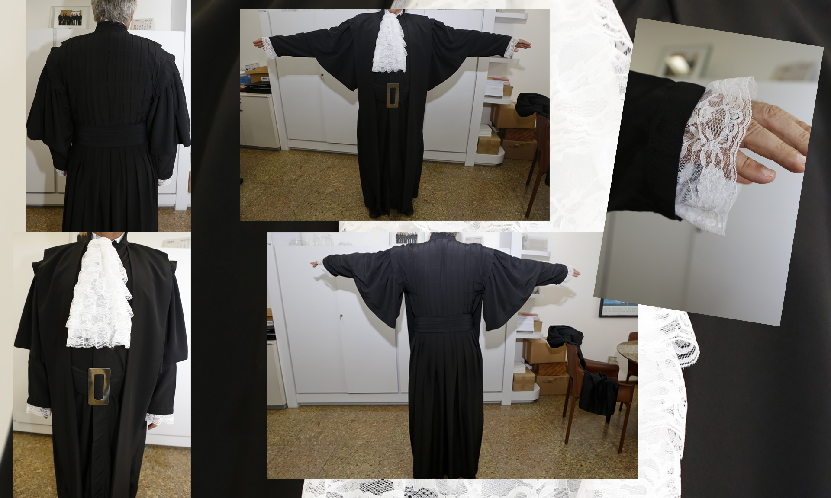

ANEXO II – MODELO TOGA DE SERVIÇO

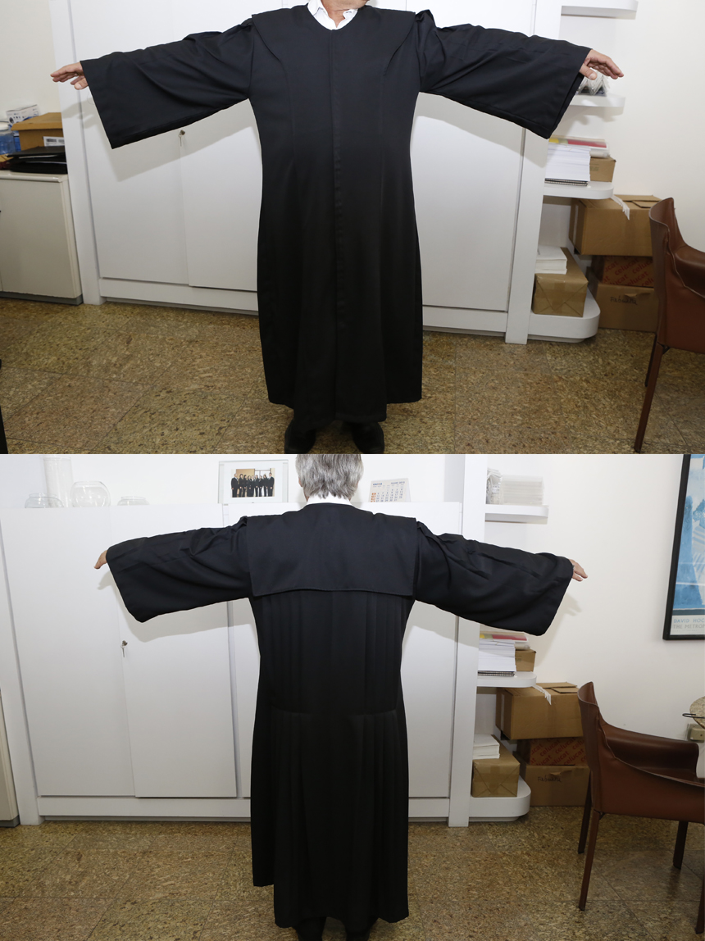

ANEXO III – MODELO TOGA PARA ADVOGADO

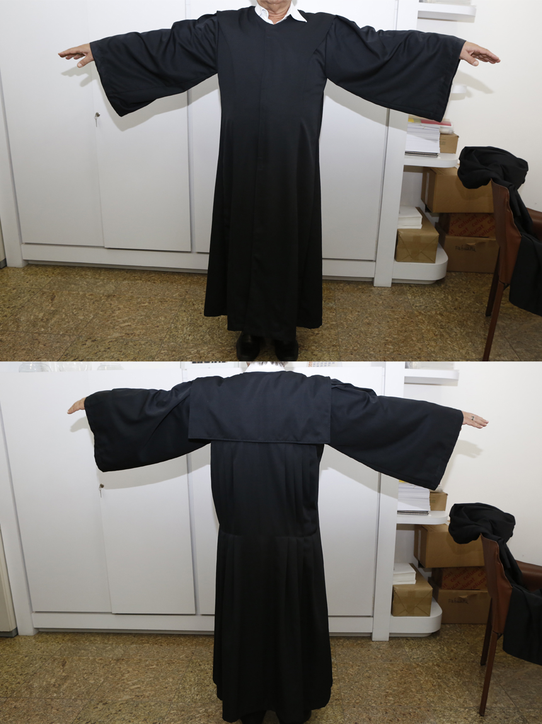

ANEXO IV – MODELO CAPA

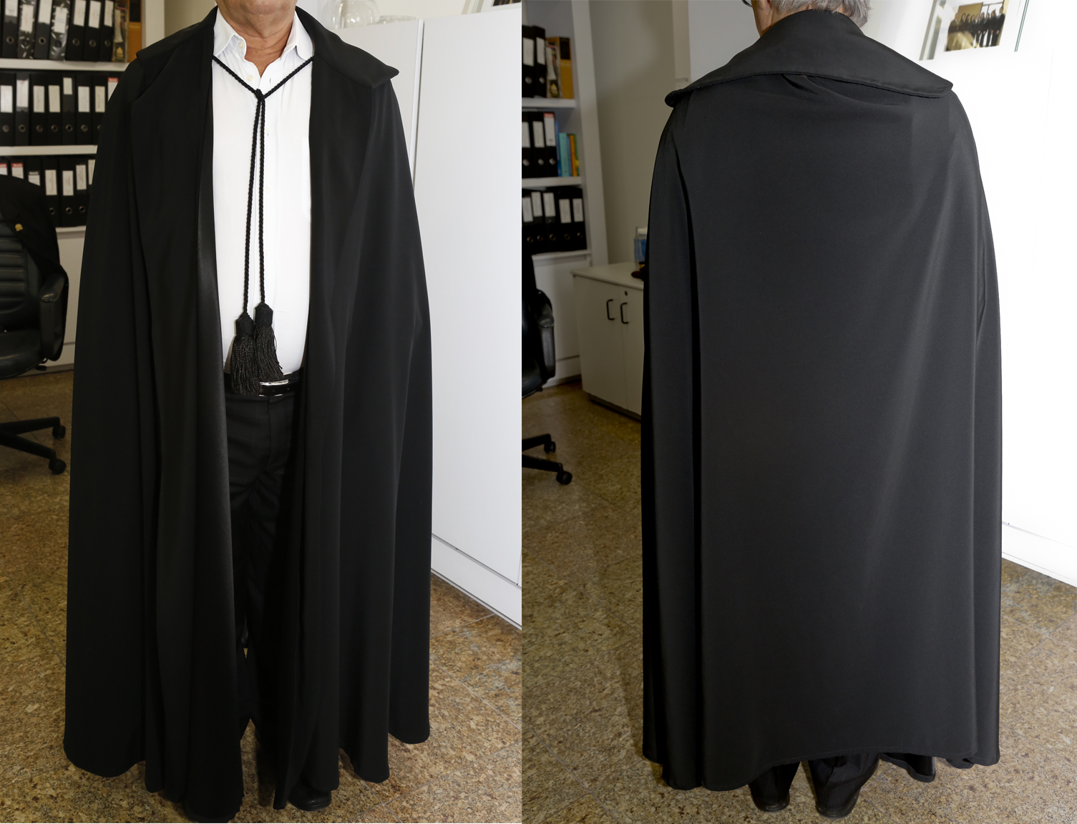

ANEXO V – MODELO PELERINE

